** دانشگاه علوم پزشکی و خدمات بهداشتی و درمانی زابل**

**معاونت آموزشی**

**مرکز مطالعات و توسعه آموزش علوم پزشکی دانشگاه علوم پزشکی**

فرم طرح درس

|  |
| --- |
| **دانشکده: داروسازی نام مسئول درس: دکتر بزی رتبه علمی: استادیار** |
| **نام درس** **کارآموزی در عرصه داروخانه شهری 2 کد درس: 100 نوع درس(تئوری /عملی): کارآموزی تعداد واحد : 3 میزان ساعت : پیش نیاز: کارآموزی در عرصه داروخانه شهری یک** |
| **رشته تحصیلی فراگیران: داروسازی مقطع تحصیلی فراگیران : دکتری حرفه ای نیمسال ارائه درس:** |

**\*موارد مدنظر ارزشیابی:**

1. امتحان تئوری مبتنی ارزیابی دانش در خصوص آشنایی با اطلاعات دارویی، تفسیر نسخه و توصیه به بیمار و قوانینی دارویی 10 نمره(توسط مدرس برگزار میشود)
2. آزمون O SCE به‌منظور ارزیابی مهارت‌های لازم (تجویز و مصرف داروهای بدون نسخه (OTC therapy) مشاوره فرآورده‌های سلامت‌محور و مدیریت داروخانه) 8 نمره(توسط گروه داروسازی بالینی برگزار میشود)
3. ارزیابی کیفیت تکمیل logbook به‌منظور بررسی کیفیت و کمیت فعالیت‌های داروخانه و بررسی رفتار حرفه‌ای و نظم حضور در داروخانه و ارتباط با بیمار و ارزیابی دوره‌ای توسط مربی حداکثر پیشنهادی 1 درصد نمره وارزیابی کیفیت تکمیل دستنامه توسط مدرس مربوطه 2 نمره

**\*منابع درسی مورد استفاده :**

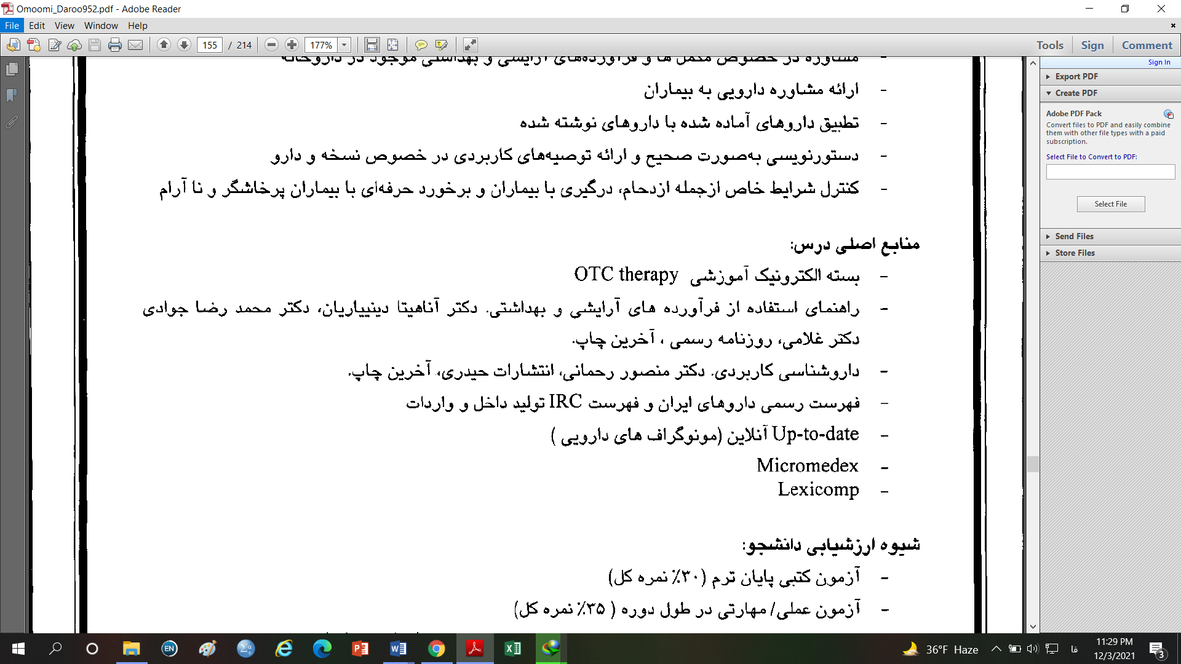

**\*هدف کلی درس :**

داروساز با توانمندی مدیریت تجویز داروهای بدون نسخه و فرآورده‌های سلامت‌محور و مدیریت داروخانه

**\*شرح مختصری از درس :**

در این درس دانشجو به عنوان کارآموز در داروخانه حضور می یابد و در کنار مسئول فنی اصلی داروخانه بصورت مستقیم به انجام وظایف داروساز در داروخانه می پردازد.دانشجو در این درس مسئولیت داروساز را در محیط واقعی داروخانه می پذیرد و آنها را در محیط داروخانه آموزشی بکار می بندد .فعالیت مشترک در تمام دروس کارآموزی در عرصه داروخانه شهری ،حضوردر جایگاه داروساز ،کنترل نسخه و دستور نویسی و ارائه توصیه های لازم به بیمار است.تاکید در طی این واحد تمرین عملی مدیریت داروهای بدون نسخه براساس شرایط بیمار و اصول OTC تراپی است همچنین راهنمایی مراجعین در خصوص فرآورده های موجود در داروخانه مانند آرایشی بهداشتی،مکمل و شیر خشک است.

**جلسات تئوری:**

جلسات تئوری جهت کسب آمادگی اولیه و آموزش دانشجویان به منظور استفاده بهتر از جلسات عملی کارآموزی و متناسب با مفاهیم مطرح شده جلسات عملی طراحی شده است.. در جلسات آموزشی دانشجو می‌بایست **نحوه تجویز و مصرف منطقی داروهای بدون نسخه در درمان بیماری‌های رایج به دانشجویان آموزش داده می‌شود. در جلسات آموزشی می‌بایست در خصوص نحوه مواجه با بیمار، اخذ شرح‌حال، تصمیم‌گیری به‌منظور ارجاع یا تجویز دارو و نحوه انتخاب داروی بدون نسخه به دانشجو آموزش داده شود.**

* **عناوین و میزان ساعات جلسات آموزشی**

|  |  |  |  |  |
| --- | --- | --- | --- | --- |
| **ردیف** | **عناوین تجویز منطقی داروهای بدون نسخه** | **استاد** | **تاریخ** | **ساعت** |
| 1 | مبانی تجویز منطقی داروهای بدون نسخه (OTC therapy) و اصول مصاحبه و اخذ شرح حال از بیماران در داروخانه(بیمارکیست،چه علائمی دارد؟آیا داروی خاصی مصرف میکند؟چه مشکلات زمینه دیگری دارد؟و..)،تصمیم گیری در مورد ارجاع یا درمان با داروی otc ومدیریت شرایط بحران مثلا در ارتباط با بیمار پرخاشگر و ناآرام | دکتر مرادی | 7/07/1403 | 8-10 |
| 2 | اصول مدیریت در داروخانه شهری، اصول کنترل موجودی در داروخانه و مفاهیم علمی سفارش دارو ،حسابداری با استفاده از برنامه داروخانه، سازمان‌دهی نیروی انسانی در داروخانه، اصول طراحی داروخانه و چینش داروها ، پایداری، چینش و نگهداری دارو در داروخانه(G S P) | دکتر میری | 07/07/1403 | 10-12 |
| 3 | OTC گوارشی( همورویید، زخم‌های دهانی(ژنژویت،برفک دهان.آفت) ، رژیم های آماده سازی کلونوسکوپی و اندوسکوپی، تهوع و استفراغ و اسهال بیمار مسافرت و سوهاضمه،کاهش و افزایش وزن)  دل درد | دکتر بزی | 14/07/1403 | 8-10 |
| 4 | 14/07/1403 | 10-12 |
| 5 | OTC عفونی(شپش و جرب،کرمک و آسکاریس، اصول برخورد با زخم های سطحی (آشنایی با نوع زخم، ضرورت تجویز واکسن کزاز، شستشوی زخم و ...) | دکتر شهرکی | 21/07/1403 | 8-10 |
| 6 | OTC نورولوژی(سردرد ، ترک سیگار) OTC اعصاب وروان(بی خوابی، موارد ترک اعتیاد (علامت درمانی) | دکتر بزی | 21/07/1403 | 10-12 |
| 7 | اصول تغذیه نوزاد و اهمیت شیر مادر ،شیر خشک رگولار و رژیمی،غذاهای کمکی کودک | دکتر بزی | 28/07/1403 | 8-10 |
| 8 | 28/07/1403 | 10-12 |
| 9 | OTC پوست و مو(آکنه، پسوریازیس، شوره سر، اگزما ودرماتیت، میخچه و زگیل،ریزش مو،آفتاب سوختگی، ضایعات پوستی) | دکتر سرگزی | 05/08/1403 | 8-10 |
| 10 | OTC گوشی و چشمی(واکس گوش، خشکی چشم، قرمزی چشم، برق زدگی) | دکتر بزی | 05/08/1403 | 10-12 |
| 11 | OTC ضد دردها(آسیب‌های ورزشی، گرفتگی و دردهای عضلانی) | دکتر هاشمزایی | 12/08/1403 | 8-10 |
| 12 | OTC بیماریهای زنان (کنتراسپتیو اورژانسی،گرگرفتگی، افتراق انواع ترشحات واژن (otcتراپی کاندیدیازیس واژینال) ،منوراژی و دیسمنوره) | دکتر بزی | 12/08/1403 | 10-12 |
| 13 | OTC اطفال(diaper rash،کولیک،تب،بی خوابی) | دکتر مرادی | 19/08/1403 | 8-10 |
| 14 | بررسی نسخ اطفال | دکتر مرادی | 19/08/1403 | 10-12 |
| 15 | آشنایی با فرآورده های آرایشی(رنگ مو،دکوراتیوها،مرطوب‌کننده ها،ضد آفتاب‌ها،ضدلک‌ها و لایه‌بردارها،ضد آکنه ،ضد عرق‌ها،فرآورده ریزش مو و موبر،ضد چروک و ترمیم‌کننده) | دکتر دانشمند | 26/08/1403 | 8-10 |
| 16 | آشنایی با محصولات بهداشتی داروخانه(شامپو وصابون‌ها  ،پوشک و سایر محصولات سلولزی،محصولات مرتبط با بهداشت باروری) | دکتر دانشمند | 26/08/1403 | 10-12 |
| 17 | داروهای گیاهی و طب سنتی رایج در داروخانه | دکتر سرگزی فر | 3/09/1403 | 8-10 |
| 18 | ملزومات و تجهیزات داروخانه‌ای(تب سنج،نوار قند خون،پوار بینی،جوراب واریس و...) | دکتر شهریاری | 10/09/1403 | 10-12 |
| 19 | OTC تنفسی(سرماخوردگی، سرفه، وگلودرد) | دکتر شهریاری | 10/09/1403 | 8-10 |
| 20 | آشنایی با شرکت‌های پخش رایج، | دکتر میری | 1717/09/1403 | 10-12 |
| 21 | بررسی نسخ خاص | دکتر تبریزیان |  | 12ساعت |
| 22 | آشنایی با مکملهای رایج داروخانه و مکمل های ورزشی و دوپینگ | دکتر تبریزیان |  | 2 |
|  | جمع |  |  |  |

* **جلسات عملی:**

14 جلسات عملی 2 ساعت می باشد و در حضور مدرس موضوعات تئوری مربوطه داروخانه آموزشی دانشکده (ستایش) برگزار می گردد. این جلسات بر پایه فعالیت مشترک دانشجویان و مدرس مربوطه برگزار می شود :

* در هر جلسه کارآموزی با موضوع مشخص و کاربردی و متناسب با نیاز دانشجویان طراحی شده است. هدف از حضور در داروخانه مدل مشاهده داروها و تمرین اطلاعات به‌دست‌آمده از جلسات آموزشی از طریق نسخه‌پیچی نسخ موجود در داروخانه مدل و ثبت آن‌ها در نرم‌افزار است. به‌منظور تقویت یادگیری می‌توان از پرسشنامه‌های تمرینی (دستنامه) نیز استفاده نمود.
* **زمان بندی و موضوعات جلسات عملی:**
* مدت زمان هر جلسه 4 ساعت می باشد که شامل :

**نسخه خوانی**: در این قسمت نسخ موجود در داروخانه که دارای نکات آموزشی قابل توجه بوده توسط مدرس از پرسنل داروخانه جمع آوری و در اختیار دانشجویان قرار خواهد گرفت. هر دانشجو باید تحلیل بالینی خود از نسخ در اختیار خود را در حضور سایر دانشجویان و مدرس خود بیان کند و در نهایت نکات تکمیلی توسط مدرس آموزش داده شود. مدت زمان این قسمت **نیم ساعت** می باشد.

**حضور در گیشه داروخانه**: دانشجویان به صورت گروه های دونفره یا یک نفره (بر اساس فضای داروخانه) در حضور مدرس ومشاوره با بیماران است. از اهداف این بخش شامل توانایی و انجام فعالیت توسط دانشجو با رویکرد دانشجو و مهارت محور به‌منظور مدیریت دارودرمانی بدون نسخه و ارائه مشاوره در خصوص فرآورده‌های سلامت‌محور می باشد. مدت زمان این بخش **یک ساعت** می باشد.

**پاسخ به دستنامه**: هر جلسه بر اساس موضوع پیشنهاد شده دستنامه توسط مدرس مبحث مربوطه تهیه و در اختیار دانشجویان قرار خواهد گرفت. دانشجویان موظف به پاسخ به آن بصورت انفرادی در محیط داروخانه با استفاده از منابع آنلاین یا کتب موجود در داروخانه یا داروهای موجود در داروخانه می باشند. . با توجه به ماهیت این واحد و تأکید بر **مدیریت و تجویز داروهای بدون نسخه، مدیریت داروخانه و فرآورده‌های سلامت‌محور** می باشند.

در پایان هر جلسه لاگبوک ها به مدرس یا دانشجو ارشد یا مربی تحویل داده میشود و در نهایت به دانشکده ارسال می گردد. مدرس مربوطه لاگبوک و دستنامه های مربوط به جلسات آموزشی خود را تصحیح و در اختیار مسئول درس قرار خواهند داد. سوالات دستنامه تشریحی می باشند. هر دستنامه دارای بارم بیست نمره ای می باشد. مدت زمان این بخش **نیم ساعت ساعت** می باشد. در پایان پاسخ صحیح سوالات در اختیار دانشجو قرار گرفته ودر مورد آن بحث و گفتگو می شود. همچنین فراگیران در رابطه با جلسات گذشته ارزیابی میشوند.

* جلسات عملی:

|  |
| --- |
| فعالیت‌های دانشجو در داروخانه آموزشی |
| نظارت بر کارآموزان به‌عنوان کارآموز ارشد |
| مشاوره در خصوص علائم شایع و مدیریت داروهای OTC به بیماران |
| مشاوره و ارائه محصولات آرایشی و بهداشتی |
| مشاوره و ارائه شیر خشک |
| ساخت داروهای ترکیبی |
| سفارش دارو به شرکت‌های پخش با نظارت مدیر داروخانه |
| کنترل موجودی با استفاده از نرم‌افزار |
| محاسبه نقطه سفارش و بحرانی در مورد 5 داروی موجود در داروخانه |
| کنترل موجودی قفسه و تطبیق با موجودی برنامه با استفاده از نرم‌افزار داروخانه |

* **حضور در آزمایشگاه جهت ساخت دارو**

حضور در آزمایشگاه جهت ساخت فرآورده های ساختنی رایج در داروخانه صورت میگیرد.

|  |  |
| --- | --- |
| عنوان | ساعت |
| اصول ساخت اشکال دارویی جدید از فرآورده‌های موجود در بازار(سوسپانسیون امپرازول وپماد نیتروگلیسرین و سوسپانسیون بودزوناید ..) | 1 |
|  |  |
| مبانی ساخت داروهای ترکیبی | 6 |

* دانشجو در پایان این درس باید بتواند:

1. اصول مدیریت تجویز داروهای بدون نسخه را در داروخانه بداند و بتواند بیماران مراجعه‌کننده برای دریافت دارو را به‌درستی راهنمایی کند.
2. فرآورده‌های سلامت‌محور از جمله شیر خشک و غذای کودک، فرآورده‌های بهداشتی و آرایشی و تجهیزات پزشکی را بشناسد و بتواند در داروخانه بیماران را در خصوص انتخاب و استفاده صحیح از آن‌ها به‌درستی راهنمایی نماید.
3. فرایندهای مدیریتی داروخانه را بر اساس اصول علمی و با شرایط داروخانه‌های ایران بشناسد و بتواند با استفاده از ابزارهای موجود مانند نرم‌افزارها فرایندهای سفارش دارو، انبارش مدیریت موجودی و ارائه دارو به سازمان بیمه‌گر و حسابداری را انجام دهد